ANMELDEFORMULAR Bitte ein Formular pro Person

3 BIBERLAND SOMMERCAMP 7 Tage
RAFTING-CAMPING VON MONTAG, 7. JULI BIS SONNTAG, 13. JULI 2025
Für Erwachsene, Familien ab 10 Jahren Oder VON MONTAG 14 JULI BIS SONNTAG 20 JULI 2025
und Jugendliche ab 14 Jahren Oder VON MONTAG 21 JULI BIS SONNTAG 27 JULI 2025

Lernen Sie, wie man ein Floß führt
Lernen Sie, die Gefahren von Wildwasser zu erkennen
Erfahren Sie mehr über das rustikale Leben in einem Wildniscamp
Spiele im Freien
Überlebens-Fähigkeiten
Goldwaschen

Kosten: Erwachsene CHF 500.-
Jugendliche von 10 bis 18 Jahren CHF 300.-

Jetzt buchen: Das erste Camp von Montag, 7. bis Sonntag, 13. Juli  Das zweite Camp von Montag, 14. bis Sonntag, 20. Juli  Das dritte Camp von Montag, 21. bis Sonntag, 27. Juli  Name.................... Vorname............  Straße..................................  Post-Nr. . Örtlichkeit....................  Geburtsdatum..............  E-Mail.................................  Mobiltelefon.............. | 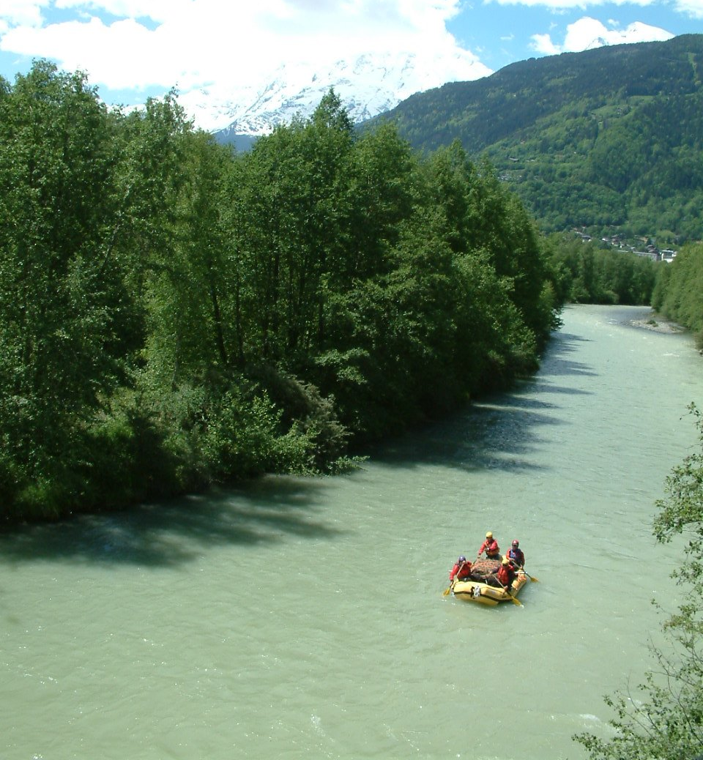

Alle Navigationsgeräte werden zur Verfügung gestellt. Bitte geben Sie Ihre Maße an:
Meine Größe: 10-12 Jahre XXS 13-14 Jahre XS 15-16 Jahre S 17-18 Jahre M L XL XXL
Meine Schuhgröße: 35-36 37-38 39-40 41-42 43-44 45-46

Ich möchte einen Schlafsack und eine Luftmatratze mieten: JA NEIN
(Zuschlag CHF 50.- für Waschen)

Ich bestätige, dass ich schwimmen kann und dass ich keine Angst habe, meinen Kopf unter Wasser zu halten.
Ich bestätige, dass ich bei guter Gesundheit bin und nicht an einem medizinischen Problem leide
im Gegensatz zur Praxis des Raftings.
Ich bestätige, dass ich gegen Unfälle versichert bin.

Damit meine Anmeldung endgültig wird, zahle ich die Summe von:
Anmeldung: CHF 500.- oder 300.- + evtl. CHF 50.- Matratze und Schlafsack

Auf das Post-Scheckkonto des Schweizerischen Rafting-Verbandes, 1226 Thônex
IBAN CH93 0900 0000 1737 9841 6 BIC POFICHBEXXX Unterschrift:

